Цифровой видеорегистратор (ЦВР) серии Mini 1U
Руководство по быстрому запуску

Версия 2.1.0
Добро пожаловать
Благодарим за приобретение нашего цифрового видеорегистратора (ЦВР).
Данное руководство по быстрому запуску поможет вам ознакомиться с нашим ЦВР .
Перед началом монтажа и эксплуатации системы следует внимательно изучить указания по технике безопасности и предупреждающие знаки.

Важные Указания по технике безопасности и Предупреждения
- Монтаж и эксплуатация системы должны выполняться в соответствии с местными правилами, нормативами в области устройства электроустановок.
- Компания-производитель не несет ответственности за возгорания или травмы, связанные с поражением электрическим током, наступившие в результате нарушения правил эксплуатации и монтажа системы.
- Компания-производитель не несет ответственности за отказы или сбои в работе устройства, наступившие в результате несанкционированных действий по модификации или ремонту системы.
- Неправильное обращение с батареей может привести к возгоранию, взрыву или несчастному случаю!
- При замене использовать однотипные модели батарей.

Примечание: Все операции по монтажу и подключению следует выполнять в соответствии с требованиями местных правил и нормативов в области устройства электроустановок.

Проверка состояния упаковочных материалов
После доставки ЦВР транспортной компанией проверить устройство на наличие видимых повреждений. Благодаря защитным упаковочным материалам ЦВР, как правило, защищается от ударных нагрузок, возникающих во время транспортировки. После осмотра упаковки открыть коробку и проверить комплектность.
Проверить элементы в соответствии со списком на гарантийном талоне. (Пульт дистанционного управления является опцией). Затем удалить с ЦВР защитную пленку.

Сведения о передней и задней панелях
Проверьте маркировку модели, указанную на передней панели. Убедитесь, что номер модели соответствует вашему заказу.
Также проверить данные, указанные в табличке на задней панели. Как правило, при последующем обслуживании мы запрашиваем серийный номер изделия.

Установка жесткого диска
ЦВР этой серии оснащаются только одним жестким диском (HDD) SATA. Используйте жесткие диски со скоростью вращения 7200 об/мин или выше.
Для установки жесткого диска следовать приведенным ниже инструкциям.
Важно
Перед вскрытием корпуса и заменой жесткого диска выключите устройство и отключите его от питающей сети.

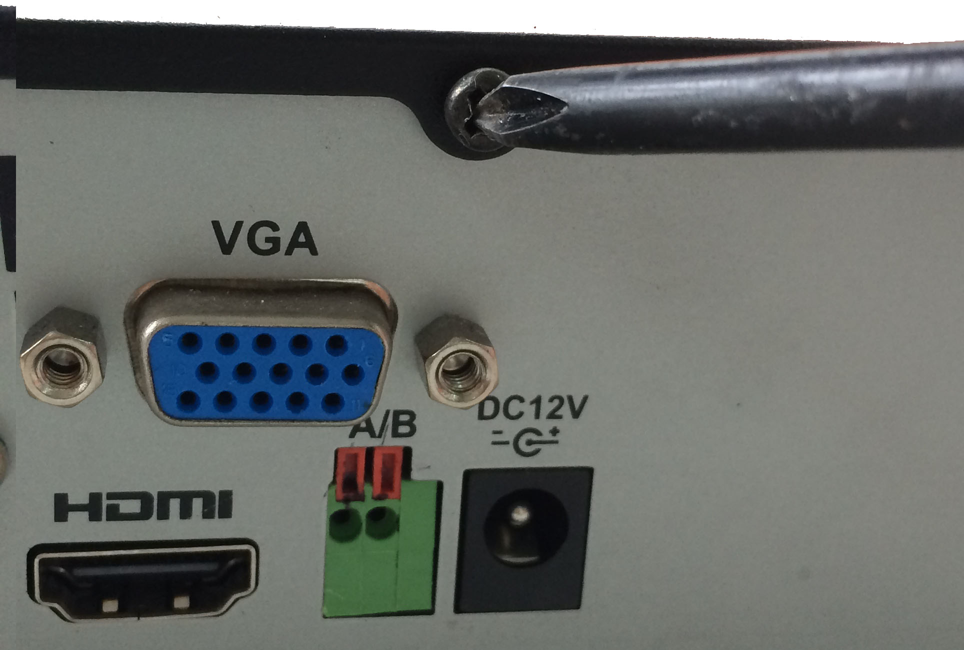 | 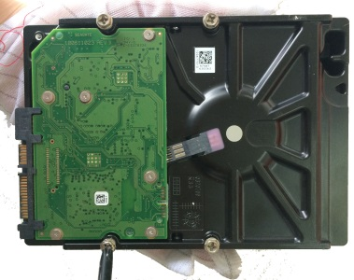 | 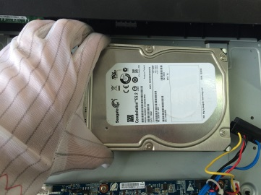
- Ослабьте винты на верхней крышке и на боковой панели. | ② Закрутите четыре винта в жесткий диск (поверните каждый винт только на три оборота). | ③ Установите жесткий диск, совместив соответствующие отверстия (в нижней части).
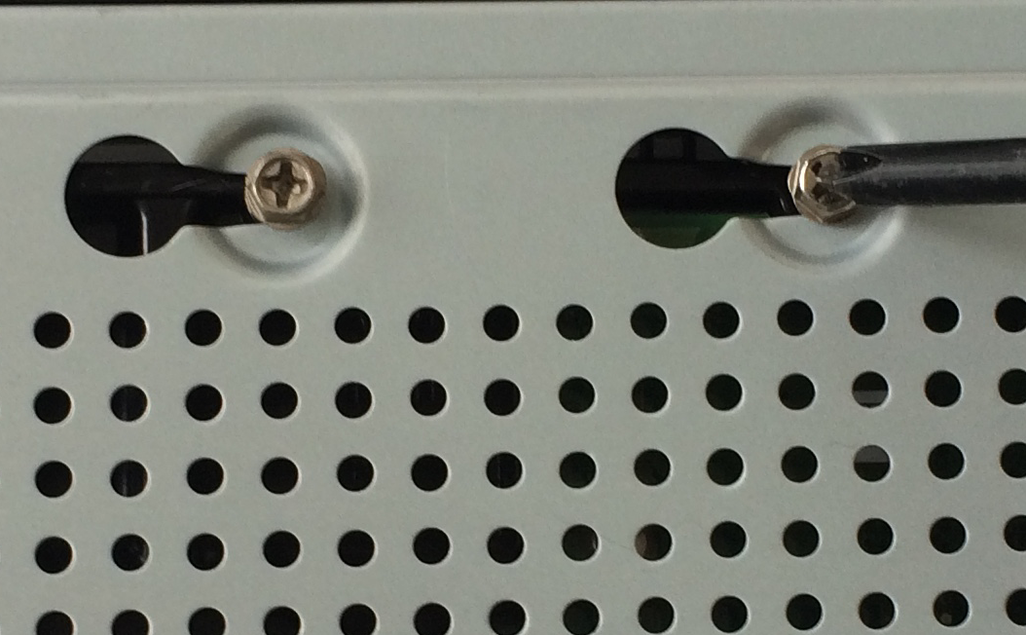 | 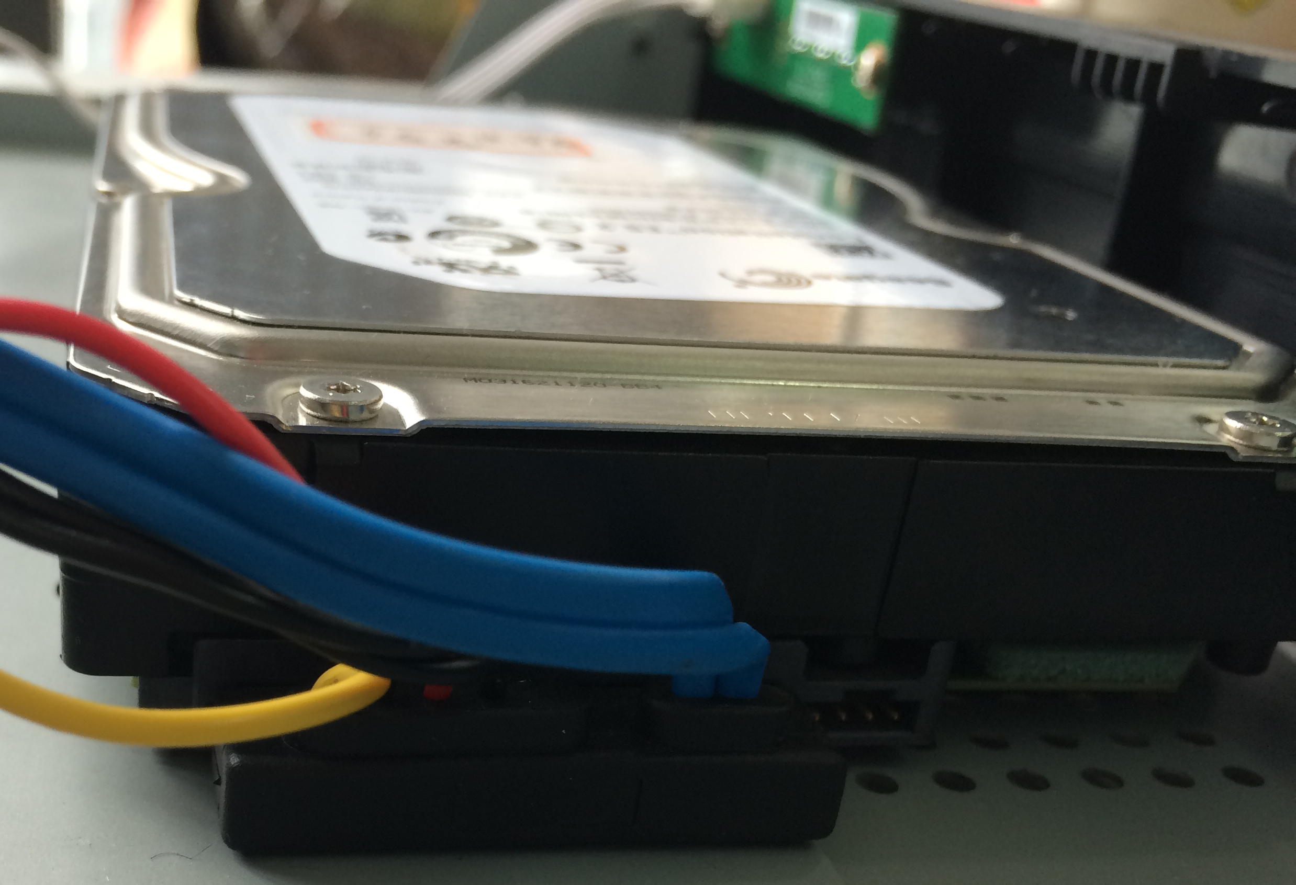 | 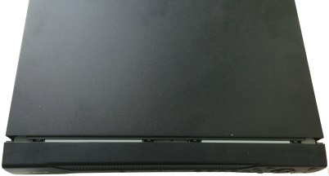
④ Переверните устройство и надежно закрутите крепежные винты. | ⑤ Подключите к жесткому диску интерфейсный кабель и кабель питания. | ⑥ Установите крышку, расположив соответствующим образом защелку, и затем установите на место верхнюю крышку. Закрутите крепежные винты на задней и боковой панелях.
Примечание:
- Сначала нужно подсоединить кабель HDD для передачи данных и кабель питания, а затем закрепить HDD в изделии.
- Обратить внимание на переднюю крышку. Она имеет вертикальную скользящую конструкцию. Нужно сначала нажать на защелку, а затем отпустить ее.

Передняя панель
Передняя панель показана на Рисунке 1.
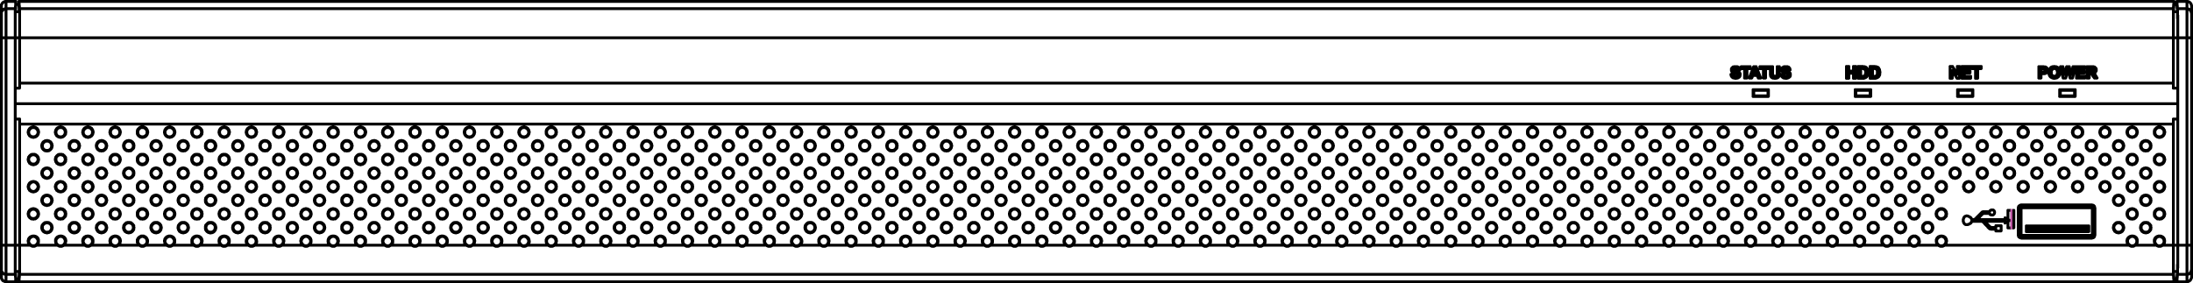
Рисунок 1
Информацию о кнопках передней панели см. на следующем листе.
Значок | Наименование | Функция
СОСТОЯНИЕ | Световой индикатор состояния | Когда устройство работает нормально, горит синий индикатор.
Жесткий диск | Световой индикатор состояния жесткого  диска | При неисправности жесткого диска загорается синий индикатор.
NET | Световой индикатор состояния сети | При возникновении сбоя сетевого соединения загорается синий индикатор.
ПИТАНИЕ | Индикатор состояния питания системы | Когда питание в норме, синий индикатор горит.
 | Порт USB 2.0 | Предназначен для подключения периферийных устройств с интерфейсом USB 2.0 (флеш - накопитель, мышь, устройство для записи компакт-дисков и т. д.)

Задняя панель
В качестве примера мы возьмем устройство с 4-канальной задней панелью. См. Рисунок 2.
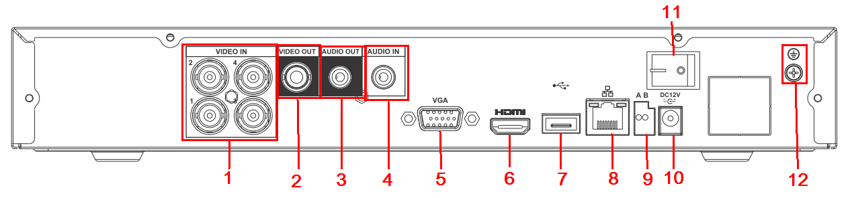
Рисунок 2
Подробную информацию см. на следующем листе.
№ | Наименование | № | Наименование | № | Наименование
1 | Видеовход | 2 | Выход видео | 3 | Аудиовыход
4 | Аудиовход | 5 | Видеовыход VGA | 6 | Порт HDMI
7 | Порт USB | 8 | Сетевой порт | 9 | Входной порт RS-485
10 | Разъем питания | 11 | Кнопка включения / выключения | 12 | Порт ЗЕМЛЯ

Локальный вход в систему
После запуска системы видео дисплей по умолчанию отображается в режиме нескольких окон.
Нажать «Ввод» или щелкнуть левой кнопкой мыши для вывода интерфейса входа в систему. См. Рисунок 3.
В системе предусмотрены три учетные записи:
- Имя пользователя: admin. Пароль: admin. (Администратор, локальный и сетевой)
- Имя пользователя: 888888. Пароль: 888888. (Администратор, только локальный режим)
- Имя пользователя: default. Пароль: default. (скрытый пользователь) Скрытый пользователь “default” предназначен для использования только внутри системы и не может быть удален. Если имя пользователя отсутствует, автоматически активируется скрытый пользователь "default". Пользователь может установить определенные права, которые, например, позволяют просматривать некоторые каналы без авторизации в системе.
Примечание:
- По соображениям безопасности после первой авторизации в системе смените пароль.
- Вы можете установить или не устанавливать блокировку учетной записи, число попыток ввода пароля и время блокировки учетной записи.
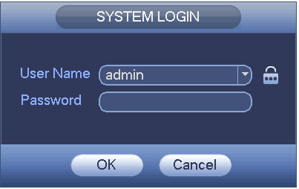
Рисунок 3

Сеть
Открыть IE и ввести адрес ЦВР в адресную строку. Например, если IP-адрес вашего ЦВР 10.10.3.16, ввести http:// 10.10.3.16 в строку IE-адреса.
Система выводит предупреждение, спрашивая пользователя, нужно ли установить контроль webrec.cab или нет. Нажмите кнопку "Да".
Если вы не можете загрузить файл ActiveX, нужно изменить настройку безопасности IE.
После установки выводится показанный ниже интерфейс. См. Рисунок 4.
Ввести имя пользователя и пароль.
Имя пользователя по умолчанию: admin; пароль по умолчанию: admin.
Примечание: По соображениям безопасности после первой авторизации в системе смените пароль.
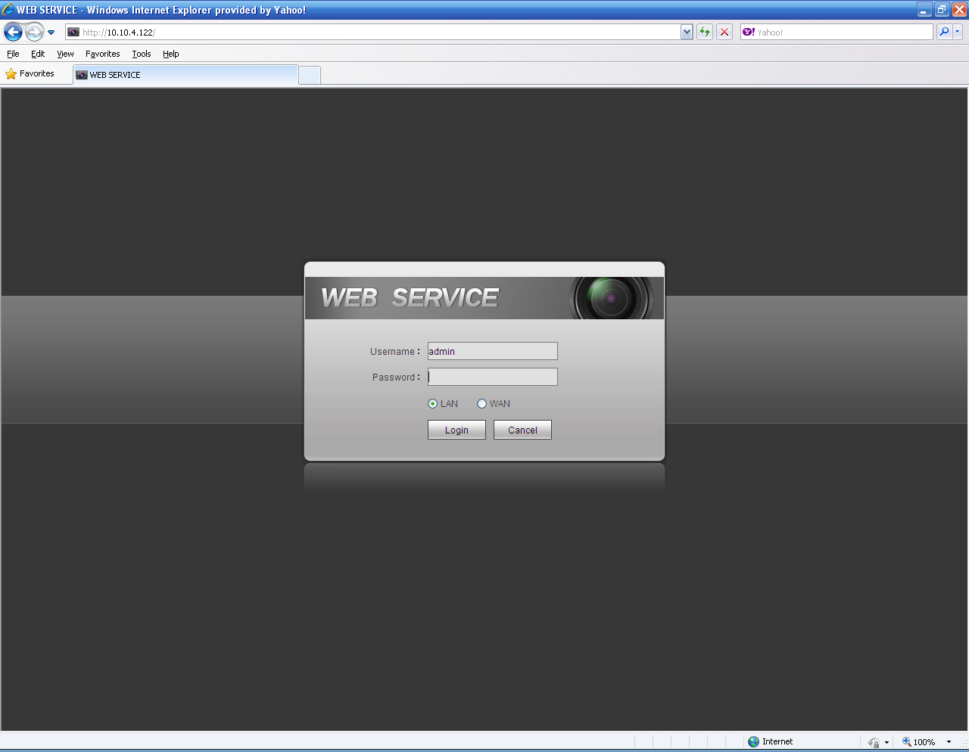
Рисунок 4

Примечание
- Данное руководство по быстрому запуску служит только для справки. Небольшая разница может быть найдена в интерфейсе пользователя.
- Все проектные решения и программы могут меняться без предварительного письменного оповещения.
- Все торговые знаки и зарегистрированные торговые знаки, упоминаемые в данном документе, являются собственностью соответствующих владельцев.
- Если вы нашли неточность или противоречие, см. наши последние разъяснения.
- Посетите наш веб-сайт или обращайтесь за дополнительной информацией к локальному инженеру сервисной службы.

